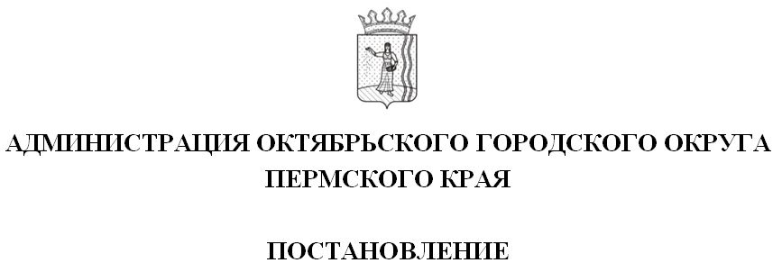

________________ № _________________
000-266-01-05
00.03.2021

О внесении изменений в Порядок предоставления субсидий перевозчикам, осуществляющим пассажирские перевозки автомобильным транспортом общего пользования на муниципальных маршрутах регулярных перевозок по регулируемым тарифам на территории Октябрьского городского округа, утвержденный постановлением Администрации Октябрьского городского округа Пермского края от 28 февраля 2020 года № 208-266-01-05

Руководствуясь статьей 78 Бюджетного кодекса Российской Федерации, Федеральным законом от 6 октября 2003 г. № 131-ФЗ «Об общих принципах организации местного самоуправления в Российской Федерации», постановлением Правительства РФ от 18 сентября 2020 N 1492 «Об общих требованиях к нормативным правовым актам, муниципальным правовым актам, регулирующим предоставление субсидий, в том числе грантов в форме субсидий, юридическим лицам, индивидуальным предпринимателям, а также физическим лицам - производителям товаров, работ, услуг, и о признании утратившими силу некоторых актов Правительства Российской Федерации и отдельных положений некоторых актов Правительства Российской Федерации», Уставом Октябрьского городского округа Пермского края,
Администрация Октябрьского городского округа ПОСТАНОВЛЯЕТ:
1. Внести в Порядок предоставления субсидий перевозчикам, осуществляющим пассажирские перевозки автомобильным транспортом общего пользования на муниципальных маршрутах регулярных перевозок по регулируемым тарифам на территории Октябрьского городского округа, утвержденный постановлением Администрации Октябрьского городского округа Пермского края от 28.02.2020 № 208-266-01-05 следующие изменения:
1.1. в раздел 2 добавить пункт 2.9. следующего содержания: «2.9. При наличии в бюджете Октябрьского городского округа Пермского края бюджетных ассигнований, предусмотренных для предоставления субсидии хозяйствующим субъектам, осуществляющим пассажирские перевозки автомобильным транспортом общего пользования на муниципальных маршрутах регулярных перевозок на текущий финансовый год, перевозчик вправе обратиться за возмещением недополученных доходов за год, предшествующий году предоставления субсидии в случае, если такое возмещение не производилось, либо производилось не в полном объеме.».

3. Настоящее постановление вступает в силу со дня его обнародования, и подлежит размещению на официальном сайте.

Глава городского округа –
глава администрации Октябрьского
городского округа Г.В. Поезжаев

